รายงานการปฏิบัติราชการประจำเดือน
รายงานการปฏิบัติราชการประจำปีเดือน ธันวาคม 2567
ประจำปีงบประมาณ 2568
สถานีตำรวจภูธรแก่งโสภา
งานอำนวยการ
(วันที่ 5 ธันวาคม 2567 เวลา 07.00 น.)
ภายใต้การอำนวยการของ พ.ต.อ.วัฒนากร อู่นาท ผกก.สภ.แก่งโสภา และข้าราชการตำรวจ สภ.แก่งโสภา ร่วมเนื่องในวันคล้ายวันเฉลิมฯ ร.9 ทาง สภ.แก่งโสภา ได้ไปร่วมกิจกรรมตักบาตร ทำบุญ กับอำเภอ วังทอง ณ หน้าที่ว่าการอำเภอวังทอง จว.พิษณุโลก
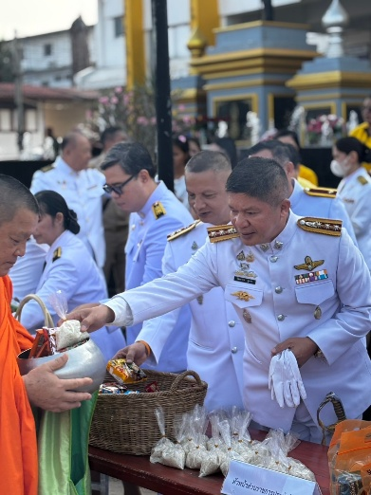
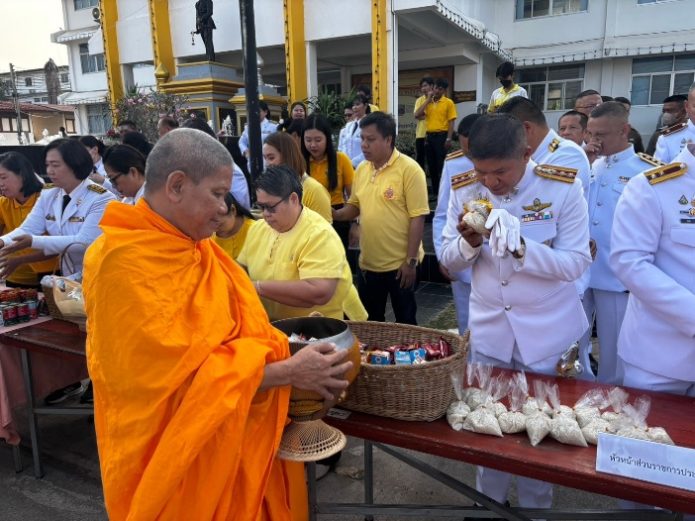
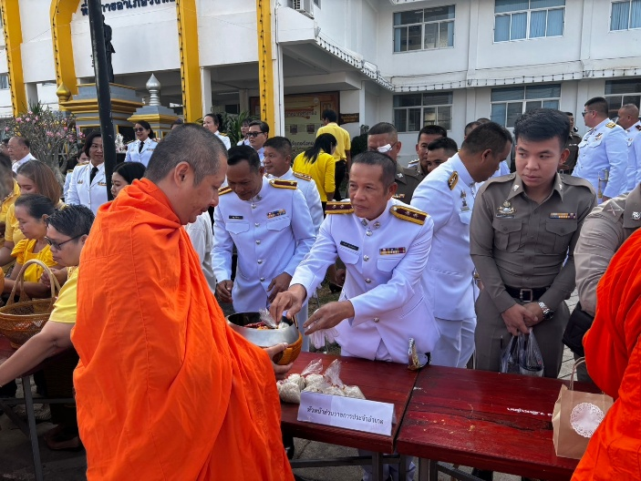
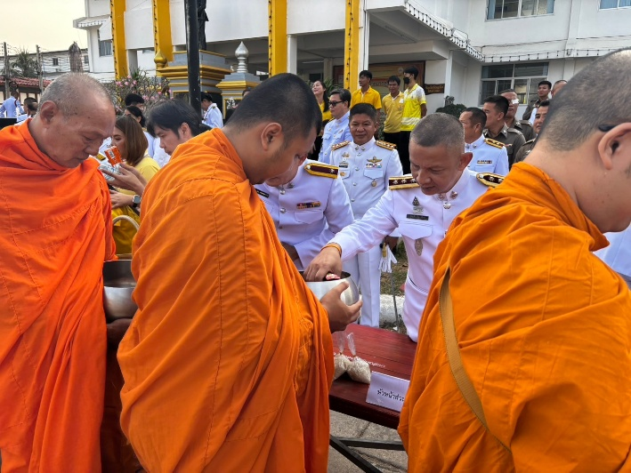
รายงานการปฏิบัติราชการประจำเดือน
รายงานการปฏิบัติราชการประจำปีเดือน ธันวาคม 2567
ประจำปีงบประมาณ 2568
สถานีตำรวจภูธรแก่งโสภา
งานอำนวยการ
(วันที่ 6 ธันวาคม 2567 เวลา 09.00 น.)
ภายใต้การอำนวยการของ พ.ต.อ.วัฒนากร อู่นาท ผกก.สภ.แก่งโสภา พร้อมข้าราชการตำรวจชุดจิตอาสา สภ.แก่งโสภา ร่วมทํานุบํารุงพระพุทธศาสนาและความทำสะอาดวัดโสภารามเนื่องในกิจกรรมจิตอาสาประจำเดือน ของ สภ.แก่งโสภา ณ วัดโสภาราม ต.แก่งโสภา อ.วังทอง จ.พิษณุโลก

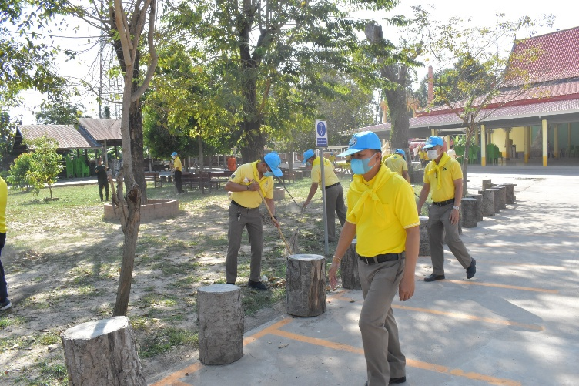
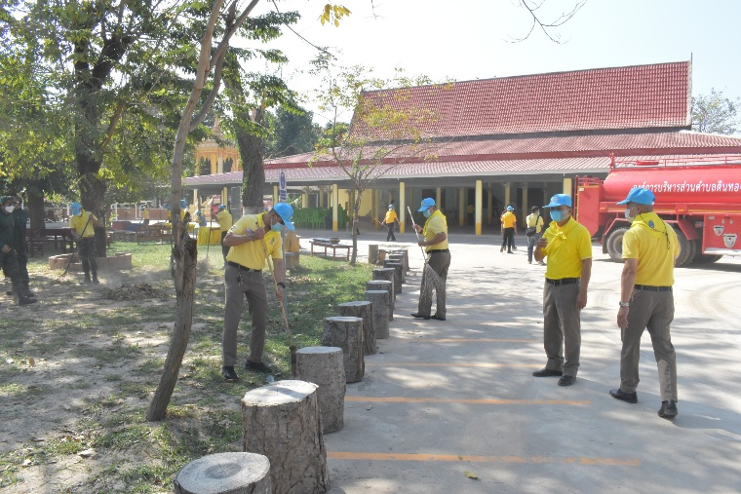

รายงานการปฏิบัติราชการประจำเดือน
รายงานการปฏิบัติราชการประจำปีเดือน ธันวาคม 2567
ประจำปีงบประมาณ 2568
สถานีตำรวจภูธรแก่งโสภา
งานอำนวยการ
(วันที่ 31 ธันวาคม 2567 เวลา 09.30 น.)
ภายใต้การอำนวยการของ พ.ต.อ.วัฒนากร อู่นาท ผกก.สภ.แก่งโสภา พร้อมร้อยเวร 20 และข้าราชการตำรวจชุดจิตอาสา สภ.แก่งโสภา ร่วมอำนวยความสะดวกด้านการจราจรและได้แจกใบปลิวรณรงค์ขับขี่ปลอดภัยในช่วงเทศกาลส่งท้ายปีเก่าต้อนรับปีใหม่ ณ จุดตรวจหน้า สภ.แก่งโสภา ต.แก่งโสภา อ.วังทอง จว.พิษณุโลก

